**Шпет Сымон (Szpett Symon)**

30 марта 1798 г – отпевание (НИАБ 136-13-919, лист 7об, №8/1798-у (ориг)).

**НИАБ 136-13-919:** Лист 7об. **Метрическая запись №8/1798-у (ориг)**

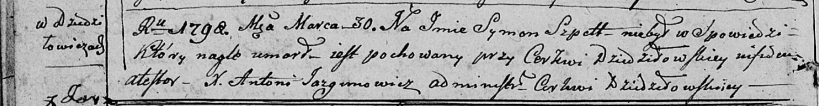

Дедиловичская Покровская церковь. 30 марта 1798 года. Метрическая запись об отпевании.

Szpett Symon – умерший, с деревни Дедиловичи, похоронен на кладбище при церкви Дедиловичской.

Jazgunowicz Antoni – ксёндз.